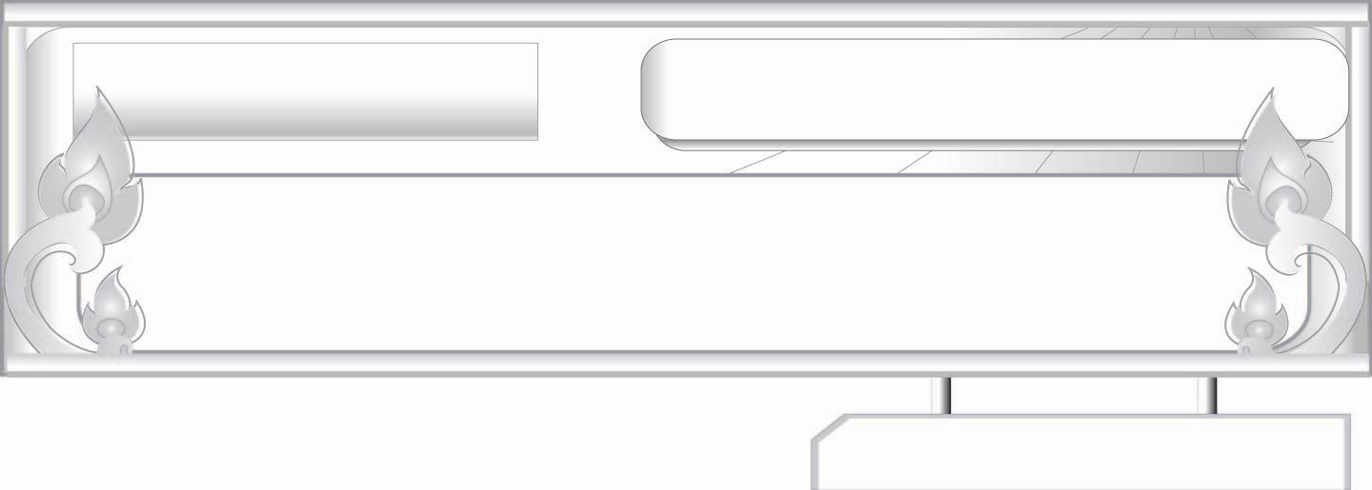
สุภาษิตสอนหญิง
แผนการจัดการเรียนรู้ที่ ๔
การรู้จักเก็บออมและความกตัญญูรู้คุณบิดามารดา
ชั้นประถมศึกษาปีที่ ๖ เวลา ๑ ชั่วโมง
หน่วยการเรียนรู้ที่ ๔

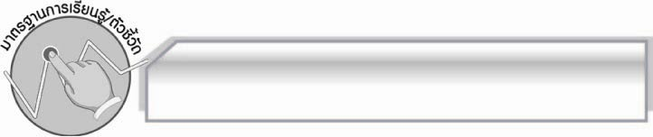
มาตรฐานการเรียนรู้/ตัวชี้วัด

มาตรฐานการเรียนรู้
มาตรฐาน ท ๑.๑ ใช้กระบวนการอ่านสร้างความรู้และความคิดเพื่อนำไปใช้ตัดสินใจ แก้ปัญหาในการดำเนินชีวิต และมีนิสัยรักการอ่าน
ตัวชี้วัด
ท ๑.๑ ป. ๖/๑ อ่านออกเสียงบทร้อยแก้วและบทร้อยกรองได้ถูกต้อง
ท ๑.๑ ป. ๖/๒ อธิบายความหมายของคำ ประโยค และข้อความที่เป็นโวหาร
ท ๑.๑ ป. ๖/๕ อธิบายการนำความรู้และความคิดจากเรื่องที่อ่านไปตัดสินใจแก้ปัญหาในการดำเนินชีวิต
ท ๑.๑ ป. ๖/๘ อ่านหนังสือตามความสนใจและอธิบายคุณค่าที่ได้รับ
มาตรฐานการเรียนรู้
มาตรฐาน ท ๕.๑ เข้าใจและแสดงความคิดเห็น วิจารณ์วรรณคดีและวรรณกรรมไทยอย่างเห็นคุณค่าและนำมาประยุกต์ใช้ในชีวิตจริง
ตัวชี้วัด
ท ๕.๑ ป. ๖/๑ แสดงความคิดเห็นจากวรรณคดีหรือวรรณกรรมที่อ่าน
ท ๕.๑ ป. ๖/๓ อธิบายคุณค่าของวรรณคดี และวรรณกรรมที่อ่านและนำไปประยุกต์ใช้ในชีวิตจริง
ท ๕.๑ ป. ๖/๔ ท่องจำบทอาขยานตามที่กำหนดและบทร้อยกรองที่มีคุณค่าตามความสนใจ

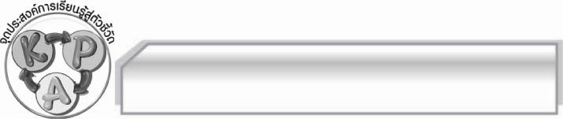
จุดประสงค์การเรียนรู้สู่ตัวชี้วัด

๑. รู้และเข้าใจสุภาษิตสอนหญิงเรื่องการรู้จักเก็บออมและความกตัญญูรู้คุณบิดามารดา (K)
๒. รู้จักเก็บออมและกตัญญูรู้คุณบิดามารดาตามสุภาษิตสอนหญิง (P)
๓. เห็นประโยชน์ของการรู้จักเก็บออมและกตัญญูรู้คุณบิดามารดา (A)
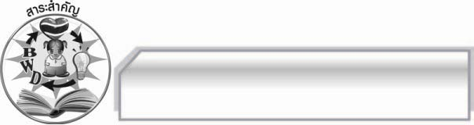
สาระสำคัญ

สุภาษิตสอนหญิงเรื่องการรู้จักเก็บออมและความกตัญญูรู้คุณบิดามารดาเป็นคำสอนสำหรับสตรี และบุคคลทั่วไป มีข้อคิดเตือนใจและหลักในการปฏิบัติตนแก่สตรีและบุคคลทั่วไปในเรื่องต่าง ๆ และการรู้จักเก็บออมและความกตัญญูรู้คุณบิดามารดา ซึ่งเป็นสิ่งที่พึงปฏิบัติอย่างยิ่ง
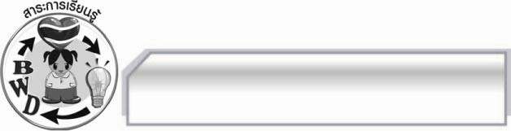
สาระการเรียนรู้

สุภาษิตสอนหญิง : การรู้จักเก็บออมและกตัญญูรู้คุณบิดามารดา
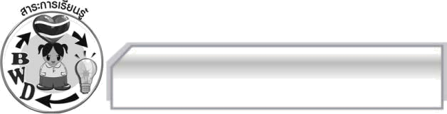

สมรรถนะสำคัญของผู้เรียน
๑. ความสามารถในการสื่อสาร
- ทักษะการอ่าน
- ทักษะการเขียน
- ทักษะการฟัง การดู และการพูด
๒. ความสามารถในการคิด
- การให้เหตุผล
- การจัดระบบความคิดเป็นแผนภาพ
- การปฏิบัติ/การสาธิต
- การสรุปความรู้
- การประเมินค่า
๓. ความสามารถในการแก้ปัญหา
๔. ความสามารถในการใช้ทักษะชีวิต

คุณลักษณะอันพึงประสงค์
ใฝ่เรียนรู้
ตัวชี้วัดที่ ๔.๑ ตั้งใจ เพียรพยายามในการเรียนและเข้าร่วมกิจกรรมการเรียนรู้
รักความเป็นไทย
ตัวชี้วัดที่ ๗.๑ ภาคภูมิใจในขนบธรรมเนียมประเพณี ศิลปะ วัฒนธรรมไทย และมีความกตัญญูกตเวที

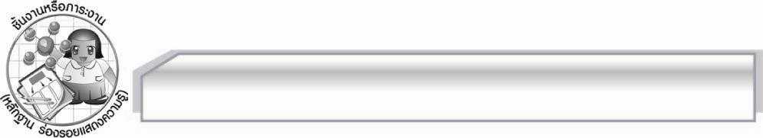
ชิ้นงานหรือภาระงาน (หลักฐาน ร่องรอยแสดงความรู้)
แผนภาพความคิดสรุปข้อคิดจากสุภาษิตสอนหญิงเรื่อง การรู้จักเก็บออมและ
ความกตัญญูรู้คุณบิดามารดา

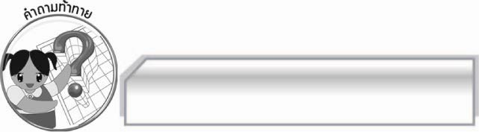
คำถามท้าทาย

การเป็นผู้รู้จักเก็บออมและกตัญญูรู้คุณบิดามารดามีผลดีต่อตนเองอย่างไร

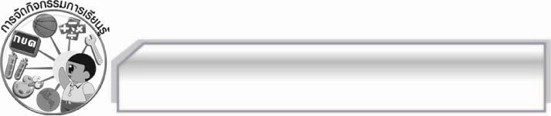
การจัดกิจกรรมการเรียนรู้

๑. ครูและนักเรียนร่วมกันสนทนาเกี่ยวกับการช่วยพ่อแม่ทำงานบ้านของนักเรียน โดยใช้คำถาม ดังนี้
 นักเรียนช่วยพ่อแม่ทำงานบ้านหรือไม่ (ตัวอย่างคำตอบ ช่วย/ไม่ช่วย)
 นักเรียนรู้สึกอย่างไรเมื่อได้ช่วยพ่อแม่ทำงานบ้าน (ตัวอย่างคำตอบ มีความสุข)
 การกระทำดังกล่าวดีหรือไม่ เพราะอะไร (ดี เพราะเป็นการแบ่งเบาภาระพ่อแม่)
๒. ให้นักเรียนแบ่งกลุ่มออกเป็น ๕ กลุ่ม แล้วให้แต่ละกลุ่มอ่านและศึกษาเกี่ยวกับสุภาษิตสอนหญิง
เรื่อง การรู้จักเก็บออมและความกตัญญูรู้คุณบิดามารดา แล้วแสดงความคิดเห็นเกี่ยวกับข้อคิดที่ได้
และการนำไปปฏิบัติจริง นำข้อมูลดังกล่าวสรุปลงในกระดาษ A๔ แล้วออกมานำเสนอข้อมูลทีละกลุ่มจนครบทุกกลุ่ม โดยมีครูคอยอธิบายเพิ่มเติม
๓. ให้นักเรียนร่วมกันสนทนาเกี่ยวกับการนำความรู้เรื่องสุภาษิตสอนหญิงเรื่อง การรู้จักเก็บออมและความกตัญญูรู้คุณบิดามารดามาเป็นหลักปฏิบัติในสมัยปัจจุบันว่าทำได้อย่างไร พร้อมทั้งยกตัวอย่างประกอบแล้วครูอธิบายเพิ่มเติม
๔. ให้นักเรียนแต่ละกลุ่มจับฉลากเลือกการแสดงบทบาทสมมุติเรื่อง การรู้จักเก็บออมและความกตัญญูรู้คุณบิดามารดา กลุ่มละ๑ เรื่อง แล้วออกมาแสดงทีละกลุ่มโดยครูช่วยสรุปเพิ่มเติม
๕. ให้นักเรียนและครูร่วมกันสรุปความรู้ดังนี้ สุภาษิตสอนหญิงเรื่อง การรู้จักเก็บออมและความกตัญญูรู้คุณบิดามารดาเป็นคำสอนสำหรับสตรีและบุคคลทั่วไป มีข้อคิดเตือนใจและหลักในการปฏิบัติตนแก่สตรีและบุคคลทั่วไปในเรื่องต่าง ๆ และการรู้จักเก็บออมและความกตัญญูรู้คุณบิดามารดา
๖. ให้นักเรียนร่วมกันแสดงความคิดเห็น โดยครูใช้คำถามท้าทาย ดังนี้
๏ การเป็นผู้รู้จักเก็บออมและกตัญญูรู้คุณบิดามารดามีผลดีต่อตนเองอย่างไร

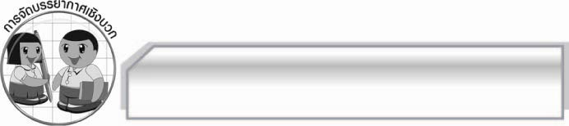
การจัดบรรยากาศเชิงบวก

ให้นักเรียนแสดงความคิดเห็นเกี่ยวกับสุภาษิตสอนหญิง : การรู้จักเก็บออมและกตัญญูรู้คุณบิดามารดา อย่างอิสระ ครูกล่าวคำชมเชยนักเรียนที่มีส่วนร่วมในการเรียน

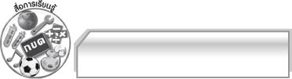
สื่อการเรียนรู้

๑. กระดาษ A๔
๒. ฉลาก

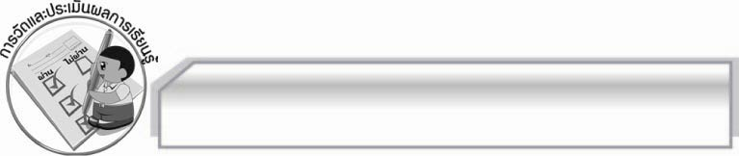
การวัดและประเมินผลการเรียนรู้

๑. วิธีการวัดและประเมินผล
๑.๑ สังเกตพฤติกรรมของนักเรียนในการเข้าร่วมกิจกรรม
๑.๒ สังเกตพฤติกรรมของนักเรียนในการเข้าร่วมกิจกรรมกลุ่ม
๑.๓ ตรวจผลงานของนักเรียน
๒. เครื่องมือ
๒.๑ แบบสังเกตพฤติกรรมการเข้าร่วมกิจกรรม
๒.๒ แบบสังเกตพฤติกรรมการเข้าร่วมกิจกรรมกลุ่ม
๓. เกณฑ์การประเมิน
๓.๑ การประเมินพฤติกรรมการเข้าร่วมกิจกรรม
ผ่านตั้งแต่ ๒ รายการ ถือว่า ผ่าน
ผ่าน ๑ รายการ ถือว่า ไม่ผ่าน
๓.๒ การประเมินพฤติกรรมการเข้าร่วมกิจกรรมกลุ่ม
คะแนน ๙ - ๑๐ ระดับ ดีมาก
คะแนน ๗ - ๘ ระดับ ดี
คะแนน ๕ - ๖ ระดับ พอใช้
คะแนน ๐ - ๔ ระดับ ควรปรับปรุง

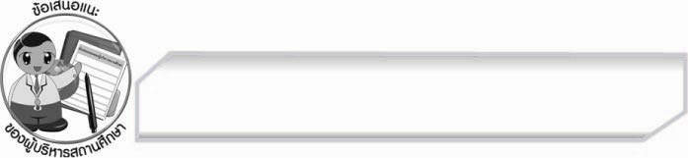
ข้อเสนอแนะของผู้บริหารสถานศึกษา
______________________________________________________________________________
______________________________________________________________________________
______________________________________________________________________________
______________________________________________________________________________
______________________________________________________________________________
______________________________________________________________________________
______________________________________________________________________________
______________________________________________________________________________
______________________________________________________________________________
______________________________________________________________________________
______________________________________________________________________________
______________________________________________________________________________
______________________________________________________________________________
______________________________________________________________________________
______________________________________________________________________________
______________________________________________________________________________
______________________________________________________________________________
______________________________________________________________________________
______________________________________________________________________________
______________________________________________________________________________
______________________________________________________________________________
______________________________________________________________________________
______________________________________________________________________________
______________________________________________________________________________

ลงชื่อ_________________________ (ผู้บริหารสถานศึกษา)

(_________________________)

________/________/_______


บันทึกหลังการสอน

ผลการจัดการเรียนการสอน

______________________________________________________________________________
______________________________________________________________________________
______________________________________________________________________________
______________________________________________________________________________
______________________________________________________________________________
______________________________________________________________________________

ปัญหา / อุปสรรค

______________________________________________________________________________
______________________________________________________________________________
______________________________________________________________________________
______________________________________________________________________________
______________________________________________________________________________
______________________________________________________________________________

แนวทางแก้ไข

______________________________________________________________________________
______________________________________________________________________________
______________________________________________________________________________
______________________________________________________________________________
______________________________________________________________________________
______________________________________________________________________________

ลงชื่อ_____________________________ (ผู้บันทึก)

(_________________________)

________/________/_______

